東語系週會演講

演講題目：流亡生活與我的創作
演講時間：95年3月17日
演講地點：150A
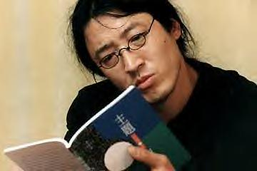
演講者:黃貝嶺先生

文學簡歷
流亡詩人、作家、文學編輯。
生於上海，在北京成長，目前居於美國。

- 創辦《傾向》文學人文雜誌（1993—2000年）
- 美國布朗大學駐校作家（1990－1993）
- 2000年度美國西部筆會中心寫作自由獎
- 美國「人權觀察」 (Human Rights Watch)頒發的赫曼/漢默特作家獎(Hellman/Hammett Award) (1995﹐2001)
- 德國國家交換學人獎(German Academic Exchange Service Fellowship， 簡稱DAAD)(1997)
- 德國柏林文化基金會（Kunstlerhaus Schloss Wiepersdorf）駐地作家（1998）
- 獨立中文作家筆會（國際筆會分會，2001年成立）創辦人
- 紐約公共圖書館學者和作家中心（2002--2003年度）駐館作家
- 第十一屆「臺北國際書展」(2003年)特約策展人
● 創辦傾向出版社（2003年）
- 加州大學Irvine分校國際寫作與翻譯中心理事會（International Center for Writing and Translation at the University of California, Irvine）理事

